DADOS DE INADIMPLÊNCIA
MATO GROSSO – {{MES}}/{{ANO}}
De acordo com estimativa do SPC Brasil, em {{MES}} de {{ANO}} cerca de {{TAXA_CO}}% da população adulta da região Centro-Oeste encontrava-se inadimplente.
Restrições de crédito: Aproximadamente {{AFETADOS}} de consumidores adultos.
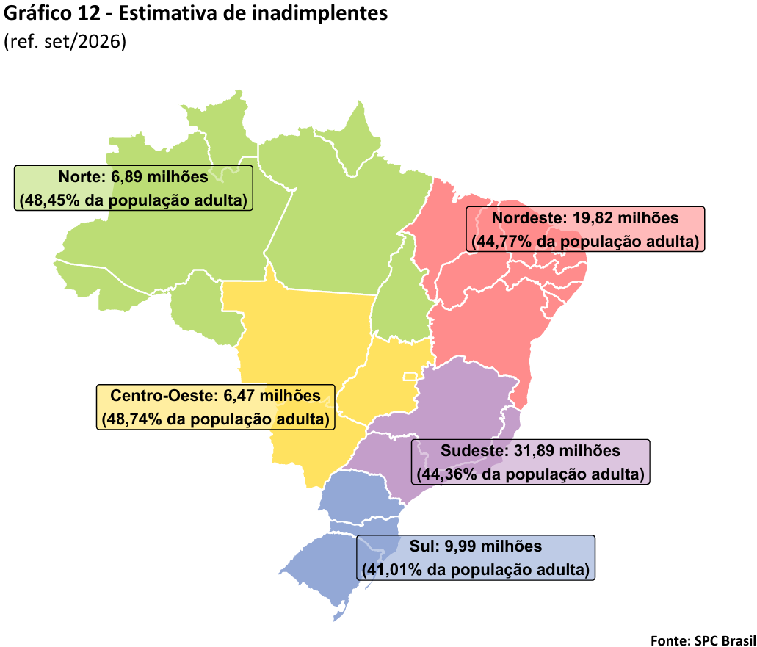

Inadimplentes no mês
{{DEV_ANUAL_MOV}} de {{DEV_ANUAL}}% na comparação com {{MES}} de {{ANO_ANT}}.
Centro-Oeste ({{CO_DEV_ANUAL}}%) e no Brasil ({{BR_DEV_ANUAL}}%).
Na análise mensal, em relação a {{MES_ANT}} de {{ANO_MES_ANT}}, houve {{DEV_MENSAL_MOV}} de {{DEV_MENSAL}}%, indicando {{DEV_MENSAL_SENTIDO}} da inadimplência no estado.
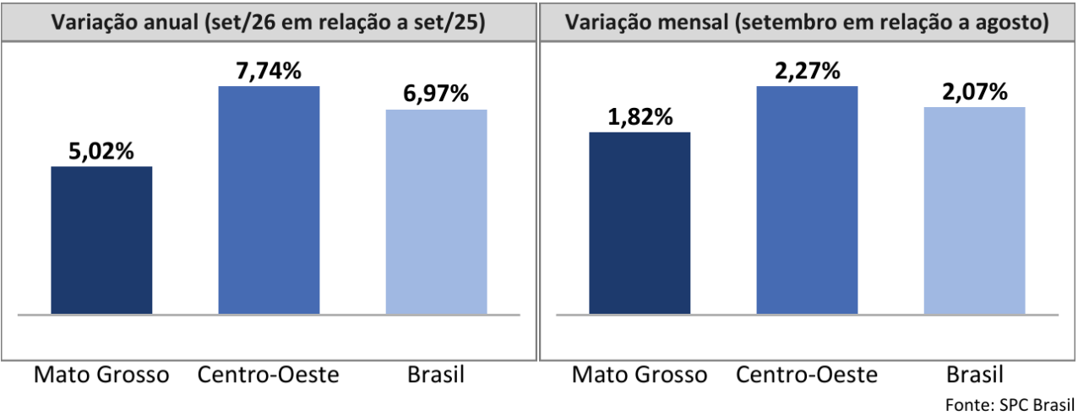

Perfil dos inadimplentes por gênero
- Homens: {{HOMENS}}%
- Mulheres: {{MULHERES}}%

Perfil por faixa etária
18 a 24 anos: {{FX1}}%
25 a 29 anos: {{FX2}}%
30 a 39 anos: {{FX3}}%
40 a 49 anos: {{FX4}}%
50 a 64 anos: {{FX5}}%
65 a 84 anos: {{FX6}}%
85 anos ou mais: {{FX7}}%
A idade média: {{IDADE}} anos.

Valor médio das dívidas
Cada consumidor negativado em Mato Grosso devia em média, R$ {{DIVIDA_MEDIA}} em dívidas, considerando a soma de todos os débitos registrados.

Tempo médio de atraso
O tempo médio de atraso das dívidas no estado é de {{ATRASO_MESES}} meses, o que reforça o caráter prolongado da inadimplência.
Até 90 dias: {{AT1}}%
91 dias a 1 ano: {{AT2}}%
1 a 3 anos: {{AT3}}%
3 a 4 anos: {{AT4}}%
4 a 5 anos: {{AT5}}%

Evolução do número de dívidas em atraso
O número de dívidas em atraso apresentou {{DIV_ANUAL_MOV}} de {{DIV_ANUAL}}% na comparação anual. Na variação mensal, entre {{MES_ANT}} de {{ANO_MES_ANT}} e {{MES}} de {{ANO}}, {{DIV_MENSAL_ART}} foi de {{DIV_MENSAL}}%.

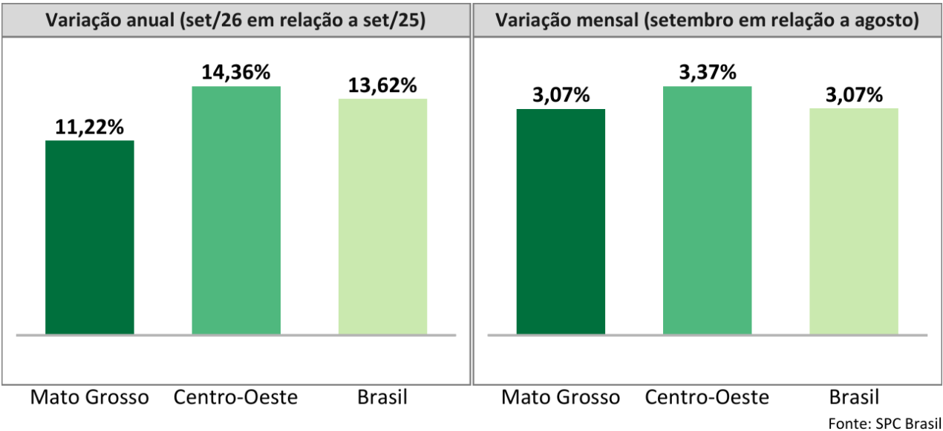

Distribuição das dívidas por setor credor
O setor bancário concentra a maior parte das dívidas registradas no estado:
Bancos: {{S_BANCOS}}%
Comunicação: {{S_COMUNICACAO}}%
Comércio: {{S_COMERCIO}}%
Outros: {{S_OUTROS}}%
Água e Luz: {{S_AGUA}}%

Número médio de dívidas por inadimplente
Cada consumidor inadimplente em Mato Grosso possui, em média, {{DPD}} dívidas em atraso. O número ficou {{POS_CO}} da região Centro-Oeste {{CO_DPD}} e {{POS_BR}} da média nacional {{BR_DPD}} dívidas por inadimplente.

